Nome: Henrique Vital Carvalho Nº: 22.119.078-8

Nome: Gabriel Bueno Vila Real De Oliveira Nº: 22.119.077-0

Nome: Thiago Andrade Do Nascimento Nº: 22.119.080-4

1- Status S

Este Status indica interruptible sleep (waiting for an event to complete)

Passos:

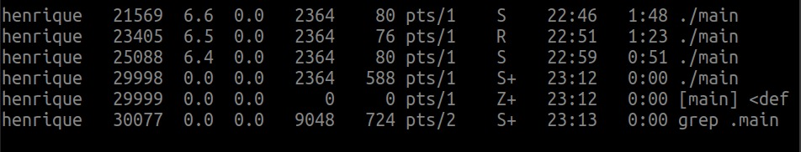

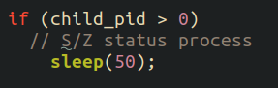

Conseguimos capturar este Status pois na instancia do processo pai foi invocado o método sleep, o que gerou o status S de “interruptible sleep (waiting for an event to complete)”

2- Status R

Passos-

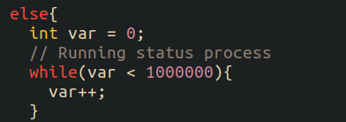

Conseguimos capturar este Status ao executar um loop no programa com maior tempo de processamento, deste modo o status atual do processo é R, pois ele ainda está em execução.

3- Status Z

Passos-

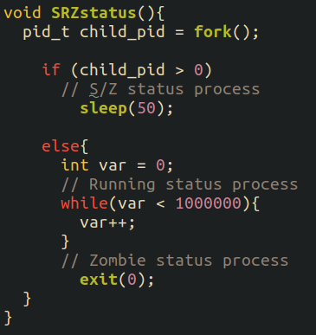

Conseguimos capturar este Status ao matar o processo filho, através da chamada do método exit, de modo que o processo pai continua executando até o fim do seu processamento no método sleep.